URL İLE ULAŞIM

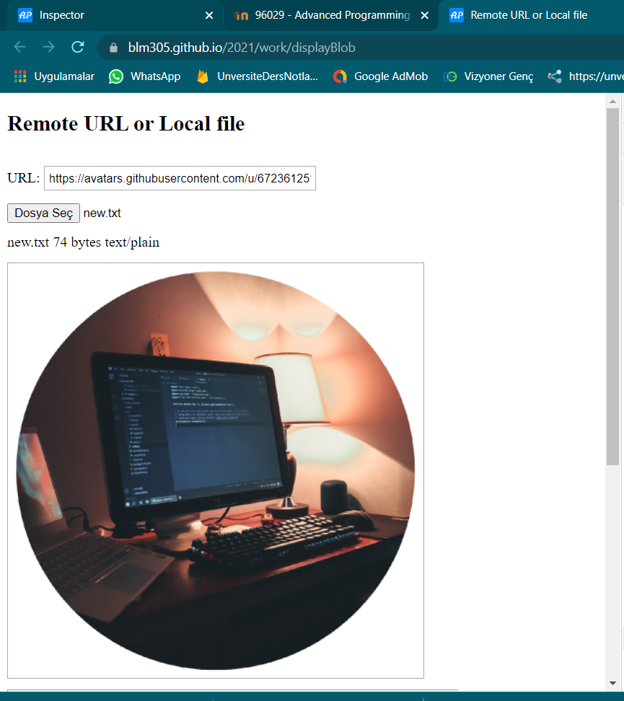

Github resmim

<https://avatars.githubusercontent.com/u/67236125?v=4>

CONSOLE

metin içeren bir resim

Açıklama otomatik olarak oluşturuldu